inkl.wohnen Wohnpark Sandgrubenweg, Bregenz
Erstes „Öko-II-Wohnbauprojekt“ dieser Dimension in Vorarlberg

Bregenz – inkl.wohnen zeigt Einzigartigkeit der Einbindung nachhaltiger Kriterien im Wohnbau.

inkl.wohnen ist ein Projekt von Rhomberg Bau und Partnern im Rahmen der Programmlinie „Haus der Zukunft“ des Bundesministeriums für Verkehr, Innovation und Technologie (bmvit). Ziel des Forschungsprojektes war die Entwicklung eines Konzeptes, welches eine umsetzungsreife Planung einer nachhaltigen Mehrfamilienwohnsiedlung mit besonders ausgeprägter Dienstleistungsqualität beinhaltet. Das Konzept ist auf Basis der Lebenszykluskosten mit dem Ziel optimiert, dass trotz erhöhter Leistungsqualität keine zusätzlichen Kosten für die Bewohner entstehen. Dies entspricht gleichzeitig dem Anspruch von Rhomberg Bau auf konsequent nachhaltiges Bauen. Nach einer 2 Jahre umfassenden Planungs- und Forschungsphase, in der Partner der unterschiedlichsten Fachdisziplinen eingebunden waren konnte die erste Etappe des für Rhomberg strategisch richtungweisende Projekt den Eigentümern und Investoren übergeben werden. In einem zweiten Bauabschnitt werden zwei weitere Gebäudekomplexe errichtet, wovon eines im Passivhausstandard ausgeführt wird.

Was ist die Programmlinie „Haus der Zukunft“?

Die Programmlinie „Haus der Zukunft“ des Impulsprogramms „Nachhaltig Wirtschaften“ ist ein mehrjähriges Forschungs- und Technologieprogramm des Bundesministeriums für Verkehr, Innovation und Technologie, das 1999 gestartet wurde.
Aufbauend auf der solaren Niedrigenergiebauweise und dem Passivhaus-Konzept sowie ersten Ansätzen im Bereich zur Nutzung ökologischer Baustoffe und nachwachsender Rohstoffe im Bauwesen werden neue zukunftsweisende Konzepte entwickelt und umgesetzt.
Das „Haus der Zukunft“ zeichnet sich aus durch eine deutlich erhöhte Energieeffizienz, einen verstärkten Einsatz erneuerbarer Energieträger, der Nutzung nachwachsender und ökologischer Rohstoffe, sowie einer umfassenden Berücksichtigung von Komfortaspekten bei vergleichbaren Kosten zu konventionellen Bauweisen. Mit dem Programm werden mit der Planung und Realisierung von innovativen Wohn- und Bürogebäuden außerdem richtungsweisende Schritte für das ökoeffiziente Bauen und eine nachhaltigen Wirtschaftsweise in Österreich gesetzt.
Die Programmlinie “Haus der Zukunft“ umfasst Projekte im Wohn- und Nutzbau.
21 Demonstrationsprojekte im Bereich des Neubaus und 8 im Bereich der Sanierung befinden sich derzeit in Planung und Umsetzung bzw. sind bereits gebaut.
Die Ergebnisse der bisherigen „Haus der Zukunft“ Projekte werden in der Schriftenreihe "Nachhaltig Wirtschaften konkret" publiziert .
Umfangreiche Informationen sind im Internet unter http://www.HAUSderZukunft.at nachlesbar.

Weitere Informationen erhalten Sie bei:

Rhombergbau
Marketing und Kommunikation
presse@rhombergbau.at
Tel.: +43 5574 403-213
Fax. +43 5574 403-99213
www.rhombergbau.at

Doris Holler-Bruckner
HOLLER COMMUNICATIONS
Marketing I PR I Kommunikation
Umwelt - Innovationen - Bau
Hauptstraße 29
A - 2304 Orth/Donau
Tel: 0043 (0) 2212/2225-13 oder 0043 (0) 664/144 81 98
office@holler.co.at



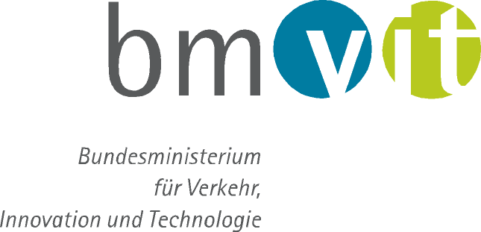
Eine Kooperation von:


